EJERCICIO 9
1.Enunciado del problema
En una farmacia, construya un algoritmo que lea una distancia en metros (real). Use una constante simbolica METRO_PIES = 3.28084. Calcule la equivalencia con la expresion aritmetica (metros * METRO_PIES) y asignela a pies. Evalúe la expresion relacional (pies > 0). Muestre por pantalla 'X metros equivalen a Y pies'. Ademas del calculo principal, determine el doble del resultado. Incluya un mensaje de confirmacion al finalizar la operacion.
2.Análisis del problema
1. Datos de entrada
- metros: distancia expresada en metros, ingresada por teclado (tipo real).
2. Proceso
- Leer la distancia en metros.
- Definir la constante simbólica METRO_PIES = 3.28084.
- Calcular la equivalencia de metros a pies:
$$pies=metros*METRO_PIES$$
4. Evaluar la expresión relacional:
$$pies>0$$
5. Calcular el doble del resultado:
$$doble=pies*2$$
- Mostrar por pantalla el mensaje: «X metros equivalen a Y pies».
- Mostrar el resultado de la expresión relacional y el doble de los pies.
- Mostrar un mensaje de confirmación al finalizar la operación.
3. Datos de salida
- Equivalencia de metros a pies.
- Resultado de la expresión relacional pies > 0 (verdadero o falso).
- Doble del resultado obtenido.
- Mensaje de confirmación de la operación finalizada correctamente.

4. Variables a utilizar
Variable | Tipo de dato | Descripción
metros | float | Almacena la distancia ingresada en metros.
pies | float | Almacena la equivalencia de metros a pies.
doble | float | Almacena el doble del resultado en pies.
valido | int | Almacena el resultado de la expresión relacional pies > 0 (1 verdadero, 0 falso).
METRO_PIES | Constante simbólica (#define) | Representa el factor de conversión de metros a pies: 3.28084.

3.Diagrama de flujo

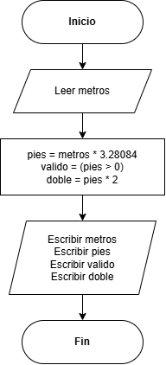

4.Pseucodigo

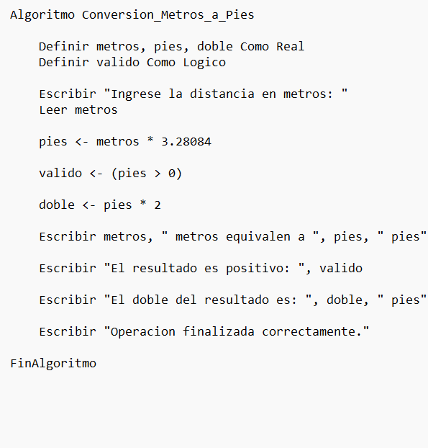

5.1. Prueba de escritorio N.º 1: Distancia positiva
Datos de entrada:
- Metros = 10
Cálculos:
1. Conversión de metros a pies:
$$pies=10×3.28084=32.8084$$
2. Evaluación de la condición:
$$valido=\left(32.8084>0\right)=1$$
3. Cálculo del doble:
$$doble=32.8084×2=65.6168$$
Tabla de prueba de escritorio:
Paso | metros | pies | valido | doble | Evaluación de condiciones | Salida en pantalla
1 | — | — | — | — | — | Ingrese la distancia en metros:
2 | 10 | — | — | — | — | Se ingresa 10
3 | 10 | 32.8084 | — | — | — | Se realiza la conversión
4 | 10 | 32.8084 | 1 | — | pies > 0 = Verdadero | —
5 | 10 | 32.8084 | 1 | 65.6168 | — | Se calcula el doble
6 | 10 | 32.8084 | 1 | 65.6168 | — | Muestra los resultados

5.2. Prueba de escritorio N.º 2: Distancia positiva
Datos de entrada:
- Metros = 15
Cálculos:
1. Conversión de metros a pies:
$$pies=15×3.28084=49.2126$$
2. Evaluación de la condición:
$$valido=\left(49.2126>0\right)=1$$
3. Cálculo del doble:
$$doble=49.2126×2=98.4252$$
Tabla de prueba de escritorio:
Paso | metros | pies | valido | doble | Evaluación de condiciones | Salida en pantalla
1 | — | — | — | — | — | Ingrese la distancia en metros:
2 | 15 | — | — | — | — | Se ingresa 15
3 | 15 | 49.2126 | — | — | — | Se realiza la conversión
4 | 15 | 49.2126 | 1 | — | pies > 0 = Verdadero | —
5 | 15 | 49.2126 | 1 | 98.4252 | — | Se calcula el doble
6 | 15 | 49.2126 | 1 | 98.4252 | — | Muestra los resultados

6. Codificación en lenguaje C
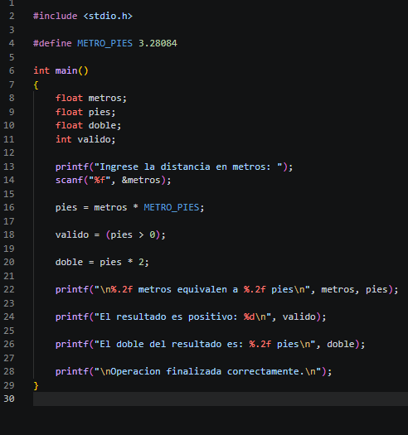

7. Salida del programa

Prueba 1
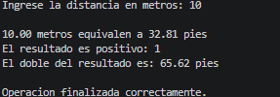

Prueba 2
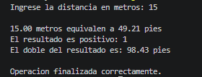

8. Conclusiones del algoritmo
1. Con esta práctica he podido ver cómo esque hay que manejar los datos para que todo funcione correctamente. También he aprendido a manejar mejor las variables y las condiciones para que puedan funcionar correctamente. De esta forma he visto cómo hay que manejar un algoritmo para conseguir los resultados deseados del docente.

2. En esta actividad he tenido algunos problemas en cuanto a cómo ordenar las instrucciones. Para ello he ido viendo cómo estaba el código de forma tranquila y he podido corregir los errores que tenía. De esta forma he probado con distintos valores para ver cómo quedaba.

